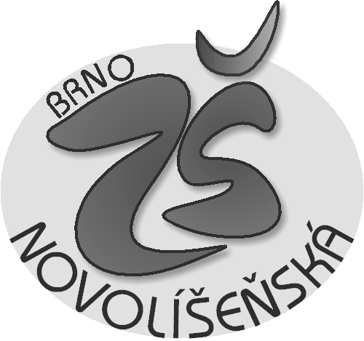
Základní škola, Brno, Novolíšeňská 10, příspěvková organizace
628 00 Brno
IČO 48512401  www.zsnovolisenska.cz | č.ú.: 27-5822880257/0100  e-mail: skola@zsnovolisenska.cz | tel.: 515 919 711  id: 9y7mjzj

Objednávka číslo 41/19

V Brně dne 10.4.2019

SK TRAVEL s.r.o.
Ulička 4
623 00 Brno
IČ: 02774682

Objednáváme u Vás pobyt pro žáky naší školy v rekreačním zařízení
Masarykova kolej, Thákurova 1, 160 41 Praha 6 - Dejvice

Počet objednaných míst: 52 žáků + 3 pedagog. doprovod
Termín: od 2.5.2019 do 3.5.2019
Objednané služby:
ubytování 1 noc
stravování snídaně, oběd

Dohodnutá cena 1600 Kč za osobu /den

Dohodnutá cena nesmí překročit částku 84 000 Kč

Děkujeme za vyřízení a jsme s pozdravem

Vyřizuje /podpis/: Mgr. Alena Matoušková

RNDr. Josef Novák
ředitel školy

Vaši objednávku akceptujeme a potvrzujeme plnění

S pozdravem
Róbert Slávik
SK TRAVEL s.r.o.
Ulička 4
623 00 Brno
IČ: 02774682

